«RoboLand 2023»  
VІII Халықаралық Роботехника бағдарламалау және   
инновациялық технологиялар фестиваль ережесіне 

қосымша

**«роботтЫ ЖИНАҢЫЗ. LEVEL 2»**

РОБОТТАР ЖАРЫСЫНЫҢ РЕГЛАМЕНТІ

*Қатысушылардың жасы:* Level 2: 9-12 жас.

*Команда:* 1-2 адам.

*Роботтар:* автономды Роботтар.

*Қолданылатын жабдықтар:* LEGO Mindstorms EV3.

*Бағдарламалау тілі:* шектеусіз.

*Тапсырманың сипаттамасы:*Қатысушылар нақты уақыт режимінде тапсырмалар алады, оны белгіленген уақытта орындайды және төрешілерге орындалу нәтижелерін көрсетеді.

1. **Роботтарға қойылатын талаптар**

1.1. Жарысқа қатысу үшін LEGO MINDSTORMS EV3 жеке бөлшектері мен контроллерін пайдалану қажет.

1.2. Робот жарыс күні жиналады. Бағдарлама жарыс күні жазылады.

1.3. Жарыс басталмас бұрын Робот құрастыру жинағы толығымен бөлшектелуі керек.

1.4. Кез келген нұсқауларды пайдалануға тыйым салынады.

1. **Қатысушыларға қойылатын талаптар**

2.1. Сынақтардан сәтті өту үшін қатысушылар механика және бағдарламалау салаларында құзыреттілікке ие болуы керек.

2.2. Механика саласындағы қажетті құзыреттер:

- Робототехникалық конструктордан қарапайым құрылымды құру;

- Қатты құрылымды жасау мүмкіндігі;

- Кез-келген жазықтықта датчиктерді бекіту мүмкіндігі;

- Стационарлық және / немесе мобильді құрылымдарды салу.

2.3. Бағдарламалау саласындағы қажетті құзыреттер:

- Алгоритмдік құрылымдарды қолдана отырып бағдарлама құру: циклдар, тармақтар.

- Кері байланыс сервомоторын басқару;

- Түсті анықтау;

- Қашықтықты анықтау;

- Градусты сантиметрге және артқа ауыстыру;

- Блоктағы түймелермен жұмыс;

- Қашықтық сенсорымен жұмыс;

- Релелік реттегіш;

- Негізгі математикалық амалдар;

- Айнымалыларды қолдану.

**3. Жарыс ережелері**

3.1. Барлық қатысушылар бір уақытта жарыс аймағына шақырылады және төрешілердің сигналы бойынша тапсырманы орындай бастайды. Бір команданың мүшелері бір жиынтықта жұмыс істейді.

3.2. Турдың ұзақтығы - 3 сағат. Тапсырманы кез-келген уақытта тапсыруға болады, бірақ алғашқы мүмкіндікті тур басталғаннан кейін 2 сағаттан кешіктірмей тапсыру керек. Тапсырманы тапсыру уақытын төреші белгілейді.

3.3. Қатысушы қолын көтеріп, тапсырманы тапсыруға дайын екендігі туралы хабарлау арқылы төрешіге тапсырма бойынша жұмыстың аяқталғаны туралы хабарлауы керек. Осы кезде турды аяқтауға жұмсалған уақыт белгіленеді және кез келген өзгертулер енгізуге тыйым салынады.

3.4. Тапсырма мысалы.

3.4.1. Қатысушыларға «Түсті табыңыз» ойынын жазу ұсынылады. Ол үшін 1×3 түсті 3 сәуледен тұратын «карточканың» түсін оқитын құрылғы жасау керек (1-қосымшаны қараңыз). Қатысушы Роботтан бас тартады. Төреші карточканы оқырманға орнатады, содан кейін оны алып тастайды. Робот артқы жарықтың түсін өзгертуі керек. Қатысушы роботқа қарап, төреші араластырып салған картаның түсін атауы керек. Содан кейін түймені басқаннан кейін робот экранға дұрыс түс атауын көрсетуі керек.

|  |  |
| --- | --- |
| **Карточка түсі** | **Артқы жарықтың түсі** |
| Қызыл | Қызыл |
| Жасыл | Жасыл (жанып-сөнбейтін) |
| Желтый | Қызғылт сары |
| Көк | Жасыл түспен жанып-сөніп тұрады |
| Карточка жоқ | Жанып-сөнбейді және жанбайды, артқы жарығы өшірілген |

3.4.2. Ұпайларды есептеу.

|  |  |
| --- | --- |
| **Критерий** | **Ұпайлар** |
| Модель дұрыс құрастырылған  (дизайн қатты, картаны орналастыруға арналған аймақ бар, датчик (тер) бекітілген) | 10 |
| Карточка болмаған жағдайда, шамы жаңбайды. | 10 |
| Карточканы орналастырғаннан кейін адамның қосымша араласуы қажет емес  (робот офлайн режимінде карточканың болуын анықтайды) | 10 |
| Карточканы орналастырғаннан кейін артқы жарық түсін өзгертеді | 10×3 |
| Қатысушы артқы жарыққа қарап картаның түсін дұрыс анықтады | 10×3 |
| Экранға түс атауы көрсетіледі  (егер дұрыс болмаса, онда коэффициент 0,5) | 10×3 |
| Бағдарлама циклдік және 3 немесе одан да көп рет  қайталанады | 10 |

**4. Жеңімпазды анықтау**

Ең көп ұпай жинаған команда жеңімпаз болып саналады. Ұпайлар тең болған кезде тапсырманың орындалу уақыты ескеріледі. Ең көп ұпай жинаған және ең аз уақыт жұмсаған команда жеңімпаз деп жарияланады.

**5. Ұйымдастырушылық ұсыныстар**

Мүмкіндіктің аяқталу уақытын белгілейтін, бірақ олардың орындалуын бағаламайтын жеке адамды бөліңіз. Сондай-ақ, ол уақытты белгілегеннен кейін тапсырма бойынша жұмыс жүргізілмегеніне көз жеткізуі керек.

*№1 қосымша*

**Түсті картаның мысалы**

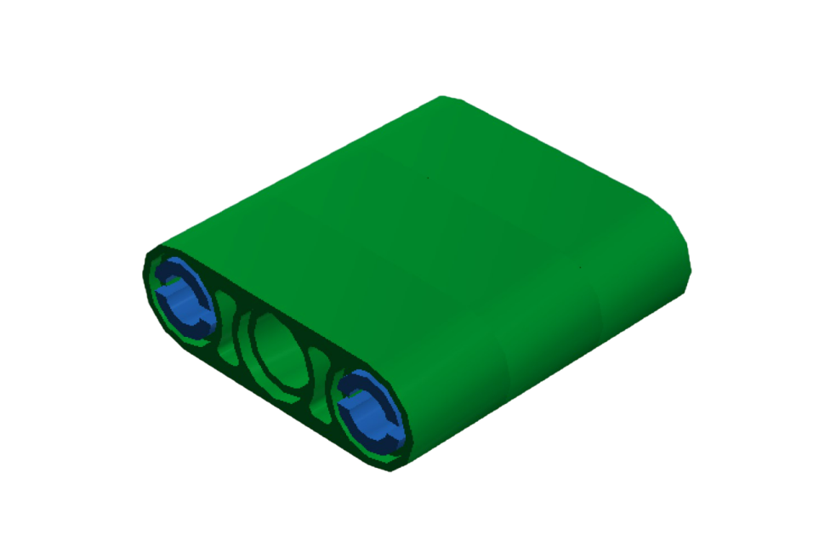

1 сурет. **Түсті картаның мысалы**